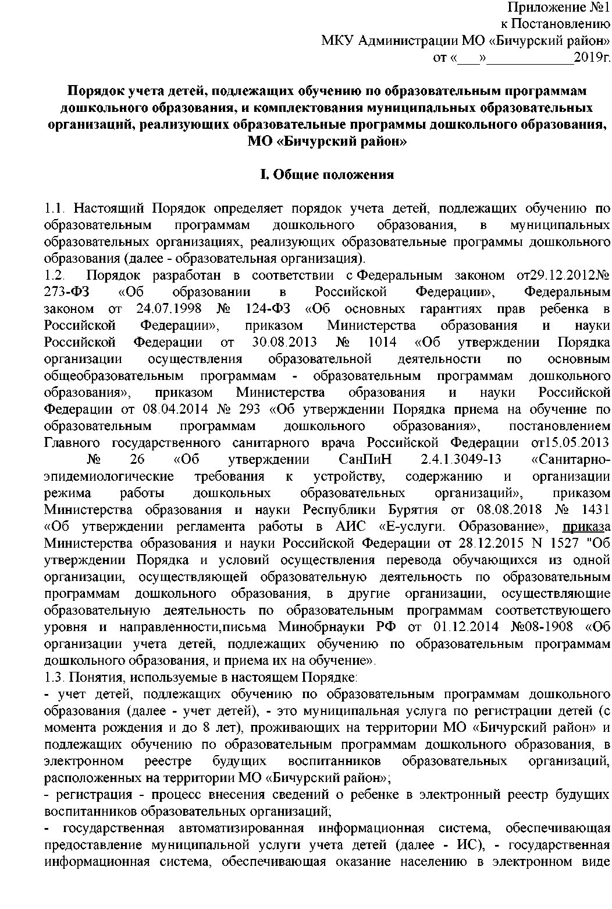

муниципальной услуги "Прием заявлений, постановка на учет и зачисление детей в
образовательные учреждения, осуществляющие образовательную деятельность по
программам дошкольного образования, присмотр и уход за детьми";
- электронный реестр будущих воспитанников образовательных организаций - поименный
список детей, подлежащих обучению по образовательным программам дошкольного
образования, составленный с помощью государственной информационной системы,
обеспечивающей предоставление муниципальной услуги учета детей (далее - ИС);
- будущие воспитанники образовательных организаций - дети от рождения и до 8 лет,
зарегистрированные в электронном реестре будущих воспитанников образовательных
организаций;
- очередность в образовательные организации - реестр будущих воспитанников
образовательных организаций, подлежащих обучению по образовательным программам
дошкольного образования, поставленных на учет в текущем учебном году, но такой
услугой не обеспеченных на 1 сентября текущего года;
- показатели очередности - это численность детей, входящих в указанный реестр;
- заявитель - родитель (законный представитель) ребенка;
- представитель заявителя - лицо, действующее от имени заявителя в соответствии с
доверенностью, удостоверенной в установленном законом порядке, или в силу закона;
- плановое комплектование - распределение детей в образовательные организации,
реализующие программы дошкольного образования в период с 1 мая по 31 мая;
- текущее распределение - распределение детей в образовательные организации,
реализующие программы дошкольного образования в течение года на свободные места;
- направление (путевка) - документ, сформированный в результате распределения мест и
направленный в образовательную организацию для зачисления ребенка;
- заявка, планируемая к распределению, - документ о планируемом количестве мест в
образовательных организациях на следующий учебный год;
- группа кратковременного пребывания - вариативная форма организации дошкольного
образования в режиме неполного дня (3 - 5 часов);
- режим кратковременного пребывания - вариативная форма организации дошкольного
образования, предполагающая пребывание детей в режиме неполного дня (3 - 5 часов) в
группах полного дня;
- семейные группы - вариативная форма организации дошкольного образования,
структурные подразделения образовательной организации, реализующие программу
дошкольного образования;
- комиссия по распределению мест - орган, созданный в МУ РУО Бичурского района,
утверждающий списки детей, сформированные в ИС при плановом распределении мест и
текущем распределении в течение года на свободные места.
II. Порядок учета детей, подлежащих обучению по
образовательным программам дошкольного образования
- Учет детей включает:
- регистрацию детей с момента рождения до 8 лет в электронном реестре будущих
воспитанников образовательных организаций (далее - реестр будущих воспитанников);
- формирование очередности на предоставление места в образовательные организации, в
соответствии с датой постановки на учет и наличием права на предоставление места в
образовательных организациях в первоочередном (внеочередном) порядке (если таковое
имеется);
- систематическое обновление реестра будущих воспитанников с учетом предоставления
детям мест в образовательных организациях;
- учет детей, обучающихся по образовательным программам дошкольного образования в

вариативных формах получения образования в образовательных организациях: в группах
кратковременного пребывания, в режиме кратковременного пребывания в группах полного
дня, в семейных группах;
- учет детей, охваченных услугой присмотра и ухода в организациях, осуществляющих
образовательную деятельность, и вне таких организаций (в форме индивидуального
предпринимательства, в дошкольных группах присмотра и ухода и иных формах);
- учет детей, обучающихся в частных организациях, осуществляющих образовательную
деятельность по программам дошкольного образования.
- Учет детей осуществляет МУ РУО Администрации МО «Бичурский район» (далее -
РУО) с использованием ИС.
- Постановка на учет осуществляется путем регистрации детей в реестре будущих
воспитанников.
- Основанием для внесения данных о ребенке в реестр будущих воспитанников является
подача заявителем или его представителем (далее - заявитель) заявления (приложение N 1
к настоящему Порядку) в электронном виде через Интернет-портал "Единый портал
государственных услуг" (^№^.§08ш1и§кт) (далее - ЕПГУ), в ГБУ
"Многофункциональный центр Республики Бурятия по предоставлению государственных
и муниципальных услуг" (далее - ГБУ МФЦ), в РУО.
- Заявление о постановке ребенка на учет может быть направлено заявителем в
электронной форме с использованием системы "Личный кабинет" на Едином портале
государственных и муниципальных услуг (функций), при этом заявление может быть
подписано электронной подписью (при наличии) в соответствии с требованиями
нормативных правовых актов Российской Федерации. К электронной форме заявления
заявители прилагают сканированные копии и/или фотографии документов в соответствии
с п. 2.5 настоящего Порядка.
Специалист РУО, ответственный за прием документов, проверяет наличие документов
(которые являются документами личного хранения), указанных в пункте 2.5 настоящего
Порядка, удостоверяясь, что:
- тексты документов написаны разборчиво;
- фамилия, имя и отчество, дата рождения, адрес места жительства ребенка заявителя и
заявителя написаны полностью;
- сканированные копии и/или фотографии документов не имеют серьезных повреждений
и/или исправлений, наличие которых не позволяет однозначно истолковать их содержание.
В случае отсутствия сканированной копии и/или фотографии свидетельства о регистрации
ребенка по месту жительства, по месту пребывания на территории МО «Бичурский район»
или выписки из лицевого счета специалист РУО, ответственный за прием документов,
запрашивает подтверждение документов через систему межведомственного
взаимодействия (далее - СМЭВ).
После регистрации заявления специалист РУО, ответственный за прием документов,
направляет заявителю в течение 3 дней уведомление о том, что ребенок зарегистрирован в
реестре будущих воспитанников муниципальных ДОО МО «Бичурский район», в
электронной форме.
При установлении фактов отсутствия документов, необходимых для оказания услуги,
специалист РУО направляет заявителю в течение 3 дней уведомление об отказе в принятии
на учет с объяснением сути выявленных недостатков в представленных документах.
- Заявитель обращается в ГБУ "МФЦ РБ" и предоставляет пакет документов,
указанных в пункте 2.5 настоящего Порядка.
Специалист ГБУ "МФЦ РБ", ответственный за прием и регистрацию документов,
устанавливает личность заявителя (проверяет документ, удостоверяющий его личность),
проверяет поступившие документы на комплектность согласно п. 2.5 настоящего Порядка.
В случае если при проверке полноты заполнения заявления установлен факт отсутствия
каких-либо документов, указанных в п. 2.5 настоящего Порядка, специалист ГБУ "МФЦ

РБ", ответственный за прием и регистрацию документов, информирует заявителя о
содержании выявленных недостатков и предлагает принять меры по их устранению.
При несогласии заявителя устранить выявленные недостатки специалист, ответственный
за прием и регистрацию документов, возвращает представленные документы заявителю.
При согласии заявителя устранить выявленные недостатки специалист ГБУ "МФЦ РБ",
ответственный за прием и регистрацию документов, вносит сведения в ведомость приема-
передачи, выдает заявителю уведомление о приеме документов и передает заявление и
документы в РУО в течение 7 календарных дней.
Постановка ребенка на учет осуществляется ответственным специалистом отдела
дошкольного образования РУО по дате подачи заявления родителем (законным
представителем) в ГБУ "МФЦ РБ".
- Заявитель обращается в РУО и предоставляет пакет документов, указанных в пункте
2.5 настоящего Порядка.
Специалист РУО, ответственный за прием и регистрацию документов, устанавливает
личность заявителя (проверяет документ, удостоверяющий его личность), проверяет
поступившие документы на комплектность согласно п. 2.5 настоящего Порядка.
В случае если при проверке полноты заполнения заявления, установлен факт отсутствия
каких-либо документов, указанных в п. 2.5 настоящего Порядка, специалист РУО,
ответственный за прием и регистрацию документов, информирует заявителя о содержании
выявленных недостатков и предлагает принять меры по их устранению.
При несогласии заявителя устранить выявленные недостатки специалист, ответственный
за прием и регистрацию документов, возвращает представленные документы заявителю.
При согласии заявителя устранить выявленные недостатки специалист ГБУ "МФЦ РБ",
ответственный за прием и регистрацию документов, вносит сведения в ведомость приема-
передачи, выдает заявителю уведомление о приеме документов.
Постановка ребенка на учет осуществляется ответственным специалистом отдела
дошкольного образования РУО по дате подачи родителем (законным представителем)
заявления.
- С заявлением заявители предоставляют следующие документы:
- паспорт или иной документ, удостоверяющий личность родителя (законного
представителя);
- свидетельство о рождении ребенка.
Гражданин вправе предоставить документ, содержащий сведения о регистрации ребенка
по месту жительства или по месту пребывания на территории МО «Бичурский район»:
свидетельство о регистрации ребенка по месту жительства или по месту пребывания или
выписку из лицевого счета.
Если заявитель не представил по собственной инициативе свидетельство о регистрации
ребенка по месту жительства или по месту пребывания или выписку из лицевого счета,
РУО запрашивает сведения через систему межведомственного электронного
взаимодействия.
Дополнительно заявитель имеет право представить следующие документы (при их
наличии):
- документ и его ксерокопию, подтверждающие основание для предоставления льготы по
приему ребенка в образовательные организации;
- заключение медицинской комиссии для направления ребенка в группу компенсирующей,
комбинированной и оздоровительной направленности.
Граждане, имеющие статус военнослужащих и не обеспеченные жилым помещением (на
момент подачи документов для постановки на учет) в соответствии со ст. 15 Федерального
закона от 27 мая 1998 г. N 76-ФЗ "О статусе военнослужащих", при отсутствии
документов, содержащих сведения о регистрации ребенка по месту жительства или по
месту пребывания на территории МО «Бичурский район», предоставляют договор найма
(поднайма) жилого помещения.

В качестве документа, удостоверяющего личность иностранного гражданина или лица без
гражданства, предъявляется общегражданский паспорт иностранного государства или
иной документ, предусмотренный законодательством Российской Федерации или
международным договором Российской Федерации. Иностранные граждане и лица без
гражданства все документы представляют на русском языке или вместе с нотариально
заверенным переводом на русский язык.
- В случае представления неполного пакета документа(ов), указанного в пункте 2.5
настоящего Порядка, РУО заявителю отказывается в приеме документов.
Заявителю отказывается РУО в постановке ребенка на учет детей, подлежащих обучению
по образовательным программам дошкольного образования, в случае:
- обращения с заявлением лица, не являющегося родителем ребенка (его законным
представителем);
- если возраст ребенка превышает 8 лет;
- если ребенок не проживает на территории МО «Бичурский район».
- Родители (законные представители) при личном обращении в РУО при наличии
соответствующих документов имеют право внести следующие изменения в заявление с
сохранением даты постановки ребенка на учет:
- изменить выбранные ранее образовательные организации;
- изменить сведения о льготе;
- изменить данные о ребенке (смена фамилии, имени, отчества);
- изменить ранее указанный адрес места проживания, адрес электронной почты;
- изменить ранее указанный номер телефона.
Ответственный специалист РУО, в трехдневный срок вносит изменения в заявление в
электронном реестре.
- Дети, родители (законные представители) которых имеют право на внеочередное
зачисление ребенка в образовательные организации:
- дети граждан, подвергшихся воздействию радиации вследствие катастрофы на
Чернобыльской АЭС (Закон Российской Федерации от 15.05.1991 N 1244-1 "О социальной
защите граждан, подвергшихся воздействию радиации вследствие катастрофы на
Чернобыльской АЭС");
- дети граждан из подразделений особого риска, а также семей, потерявших кормильца из
числа этих граждан (постановление Верховного Совета Российской Федерации от
27.12.1991 N 2123-1);
- дети прокуроров (Федеральный закон от 17.01.1992 N 2202-1 "О прокуратуре Российской
Федерации");
- дети судей (Закон Российской Федерации от 26.06.1992 N 3132-1 "О статусе судей в
Российской Федерации");
- дети сотрудников Следственного комитета Российской Федерации (Федеральный закон
от 28.12.2010 N 403-ФЗ "О Следственном комитете Российской Федерации");
- дети иных категорий граждан, право на льготное предоставление мест в образовательные
организации которых предусмотрено действующим законодательством Российской
Федерации.
Перечень документов, подтверждающих право родителя (законного представителя) на
внеочередной прием ребенка в ДОО, приведен в приложении N 6 к настоящему Порядку.
- Дети, родители (законные представители) которых имеют право на первоочередное
зачисление ребенка в учреждение:
- дети из многодетных семей (Указ Президента РФ от 05.05.1992 N 431 имеет название "О
мерах по социальной поддержке многодетных семей");
- дети-инвалиды и дети, один из родителей которых является инвалидом (Указ Президента
Российской Федерации от 02.10.1992 N 1157 "О дополнительных мерах государственной
поддержки инвалидов");
- дети военнослужащих, проходящих военную службу по контракту, уволенных с военной

службы при достижении ими предельного возраста пребывания на военной службе,
состоянию здоровья или в связи с организационно-штатными мероприятиями
(Федеральный закон от 27.05.1998 N 76-ФЗ "О статусе военнослужащих");
- дети сотрудников полиции (Федеральный закон от 07.02.2011 N 3-ФЗ "О полиции");
- дети сотрудника полиции, погибшего (умершего) вследствие увечья или иного
повреждения здоровья, полученных в связи с выполнением служебных обязанностей
(Федеральный закон от 07.02.2011 N 3-ФЗ "О полиции");
- дети сотрудника полиции, умершего вследствие заболевания, полученного в период
прохождения службы в полиции (Федеральный закон от 07.02.2011 N 3-ФЗ "О полиции");
- дети гражданина Российской Федерации, уволенного со службы в полиции вследствие
увечья или иного повреждения здоровья, полученных в связи с выполнением служебных
обязанностей и исключивших возможность дальнейшего прохождения службы в полиции
(Федеральный закон от 07.02.2011 N 3-ФЗ "О полиции");
- дети гражданина Российской Федерации, умершего в течение одного года после
увольнения со службы в полиции вследствие увечья или иного повреждения здоровья,
полученных в связи с выполнением служебных обязанностей, либо вследствие
заболевания, полученного в период прохождения службы в полиции, исключивших
возможность дальнейшего прохождения службы в полиции (Федеральный закон от
07.02.2011 N 3-ФЗ "О полиции");
- дети сотрудников органов внутренних дел, не являющихся сотрудниками полиции
(Федеральный закон от 07.02.2011 N 3-ФЗ "О полиции");
- дети сотрудников, имеющих специальные звания и проходящих службу в учреждениях и
органах уголовно-исполнительной системы, федеральной противопожарной службе
Государственной противопожарной службы (Федеральный закон от 30.12.2012 N 283-ФЗ
"О социальных гарантиях сотрудникам некоторых федеральных органов исполнительной
власти и внесении изменений в отдельные законодательные акты Российской
Федерации");
- дети сотрудника, имевшего специальное звание и проходившего службу в учреждениях и
органах уголовно-исполнительной системы, федеральной противопожарной службе
Государственной противопожарной службы (Федеральный закон от 30.12.2012 N 283-ФЗ
"О социальных гарантиях сотрудникам некоторых федеральных органов исполнительной
власти и внесении изменений в отдельные законодательные акты Российской
Федерации");
- дети сотрудника, имевшего специальное звание и проходившего службу в учреждениях и
органах уголовно-исполнительной системы, федеральной противопожарной службе
Государственной противопожарной службы, органах по контролю за оборотом
наркотических средств и психотропных веществ и таможенных органах Российской
Федерации, умершего вследствие заболевания, полученного в период прохождения
службы в учреждениях и органах (Федеральный закон от 30.12.2012 N 283-ФЗ "О
социальных гарантиях сотрудникам некоторых федеральных органов исполнительной
власти и внесении изменений в отдельные законодательные акты Российской
Федерации");
- дети гражданина Российской Федерации, имевшего специальное звание и проходившего
службу в учреждениях и органах уголовно-исполнительной системы, федеральной
противопожарной службе Государственной противопожарной службы, органах по
контролю за оборотом наркотических средств и психотропных веществ и таможенных
органах Российской Федерации, уволенного со службы в учреждениях и органах
вследствие увечья или иного повреждения здоровья, полученных в связи с выполнением
служебных обязанностей и исключивших возможность дальнейшего прохождения службы
в учреждениях и органах (Федеральный закон от 30.12.2012 N 283-ФЗ "О социальных
гарантиях сотрудникам некоторых федеральных органов исполнительной власти и
внесении изменений в отдельные законодательные акты Российской Федерации");

- дети гражданина Российской Федерации, имевшего специальное звание и проходившего
службу в учреждениях и органах уголовно-исполнительной системы, федеральной
противопожарной службе Государственной противопожарной службы, органах по
контролю за оборотом наркотических средств и психотропных веществ и таможенных
органах Российской Федерации, умершего в течение одного года после увольнения со
службы в учреждениях и органах вследствие увечья или иного повреждения здоровья,
полученных в связи с выполнением служебных обязанностей, либо вследствие
заболевания, полученного в период прохождения службы в учреждениях и органах,
исключивших возможность дальнейшего прохождения службы в учреждениях и органах
(Федеральный закон от 30.12.2012 N 283-ФЗ "О социальных гарантиях сотрудникам
некоторых федеральных органов исполнительной власти и внесении изменений в
отдельные законодательные акты Российской Федерации");
- дети одиноких матерей (в свидетельстве о рождении ребенка отсутствует запись об отце
или предоставлена справка из органа записи актов гражданского состояния о том, что
запись об отце внесена по указанию матери) (поручение Президента Российской
Федерации от 04.05.2011 N Пр-1227);
- дети педагогических работников образовательных организаций (ст. 28 Закона "Об
образовании в Республике Бурятия" от 13.12.2013 N 240^);
- дети, находящиеся (находившимся) на иждивении сотрудника полиции, гражданина
Российской Федерации (Федеральный закон от 07.02.2011 N 3-ФЗ "О полиции");
- дети, находящиеся (находившимся) на иждивении сотрудника, гражданина Российской
Федерации, имевшего специальные звания и проходящих службу в учреждениях и органах
уголовно-исполнительной системы, федеральной противопожарной службе
Государственной противопожарной службы и таможенных органах Российской Федерации
(Федеральный закон от 30.12.2012 N 283-ФЗ "О социальных гарантиях сотрудникам
некоторых федеральных органов исполнительной власти и внесении изменений в
отдельные законодательные акты Российской Федерации");
- дети-сироты, дети, оставшиеся без попечения родителей (Закон Республики Бурятия от
11.10.2012 N 2897-ГУ "О мерах социальной поддержки детей-сирот и детей, оставшихся
без попечения родителей в Республике Бурятия");
- дети иных категорий граждан, право на льготное предоставление мест в образовательные
учреждения которых предусмотрено действующим законодательством Российской
Федерации.
Перечень документов, подтверждающих право родителя (законного представителя) на
первоочередной прием ребенка в ДОО, приведен в приложении N 7 к настоящему
Порядку.
Внутри льготных категорий (право на внеочередное или первоочередное зачисление в
ДОО) заявления выстраиваются по дате подачи заявления родителями (законными
представителями) в случае, если документы, подтверждающие основание для
предоставления льготы, предоставлены заявителями с заявлением о постановке на учет.
При обращении граждан, уволенных с военной службы при достижении ими предельного
возраста пребывания на военной службе, состоянию здоровья или в связи с
организационно-штатными мероприятиями, предоставление места для их детей в
дошкольные образовательные организации осуществляется не позднее месячного срока с
момента такого обращения.
В случае если право на предоставление льготы возникло после предоставления заявления
о постановке на учет, перевод ребенка заявителя из общей очереди в льготную очередь
осуществляется с даты подачи родителями (законными представителями) заявления о
переводе в льготную очередь с приложением документа, подтверждающего основание для
предоставления льготы.
При формировании очередности указывается одна льгота, дающая наивысший приоритет
на льготный прием в ДОО, т.е. сочетание льгот не повышает приоритет ребенка при

зачислении в ДОО.
Если родители (законные представители) ребенка отказываются от предоставляемых льгот,
в этом случае осуществляется перевод ребенка заявителя из льготной очереди в общую
очередь на основании заявления родителей (законных представителей) об отказе от
льготы. Перевод ребенка из льготной очереди в общую очередь осуществляется с
сохранением первоначальной даты подачи родителями (законными представителями)
заявления о постановке на учет.
- Информация о деятельности РУО по учету детей, подлежащих обучению по
образовательным программам дошкольного образования, с указанием места
расположения, графика приема, номеров контактных телефонов, перечня документов,
необходимых для постановки на учет, размещается на стендах в каждой образовательной
организации, в РУО, на официальных сайтах образовательных организаций
муниципального образования «Бичурский район».
- Снятие ребенка с учета осуществляется в следующих случаях:
- при наличии заявления родителя (законного представителя) о снятии с учета;
- при достижении ребенком 8-летнего возраста на 1 сентября текущего года;
- смерти ребенка.
III. Порядок комплектования образовательных организаций,
реализующих образовательные программы дошкольногообразования
- Плановое комплектование образовательных организаций, реализующих программы
дошкольного образования, осуществляется РУО ежегодно с 1 маяпо 31мая.
Списки распределения детей в дошкольную образовательную организацию формируются
согласно типу и номеру очереди по каждой дошкольной организации в соответствии с
очередностью и возрастом детей, поставленных на учет.
Возраст ребенка для определения возрастной группы рассчитывается на 1 сентября
текущего года.
Руководители образовательных организаций, реализующих образовательные программы
дошкольного образования, в срок до 1мая текущего года обязаны подать в РУОсведения о
высвобождаемых местах в возрастных группах организации, а также подать данные
сведения в ИС.
Специалист РУО при подготовке к распределению мест, в срок до 1 июня, указывает в ИС
количество свободных мест в дошкольных образовательных организациях, реализующих
программы дошкольного образования.
В остальное время распределение мест в образовательные организации, реализующие
программы дошкольного образования, производится на свободные (освободившиеся,
вновь созданные) места.
- Заявителям, имеющим право на внеочередное и первоочередное обеспечение местами
детей в образовательных организациях, необходимо подтвердить наличие льготы
(предъявляются документы, имеющие сроки предъявления, согласно перечням в
приложениях N 6 и 7) до начала планового распределения мест в дошкольных
образовательных организациях, но не позднее 1 мая текущего года.
В случае неподтвержденного права на льготу при распределении мест заявление участвует
в очередном порядке согласно дате постановки на учет.
- Заявителям, чьи дети поставлены на учет в группы комбинированной и
компенсирующей направленности, необходимо подтвердить наличие заключения
медицинской комиссии для направления ребенка в группу компенсирующей,
комбинированной и оздоровительной направленности (по окончании их срока действия)
до начала планового распределения мест в ДОО, но не позднее 1 мая текущего года.
Распределение групп компенсирующей, оздоровительной или комбинированной
направленности осуществляется в течение года на свободные места - в течение одного

месяца со дня поступления в РУО сведений о наличии свободных мест в соответствующем
ДОО.
Руководители организаций ежемесячно в течение текущего года направляют информацию
о наличии свободных мест в организации в РУО и в ИС. Комитет не реже одного раза в
месяц в течение календарного года обобщает и анализирует через ИС сведения о наличии
в ДОО свободных мест (освобождающихся мест и вновь созданных мест), предоставляя
свободные места детям, состоящим на учете для предоставления места в текущем учебном
году.
- При распределении мест в образовательные организации, реализующие программы
дошкольного образования, соблюдается следующая норма: количество мест в учреждении,
предоставленных для льготных категорий детей, не может превышать количество мест,
предоставленных для детей не льготных категорий.
- Если в процессе распределения места в ДОО предоставляются не всем детям,
состоящим на учете для предоставления места с 1 сентября текущего года, эти дети
обеспечиваются местами в ДОО на свободные (освобождающиеся, вновь созданные)
места в течение учебного года. Если в течение учебного года свободные места им не были
предоставлены, то эти дети учитываются в списке нуждающихся в месте в ДОО с 1
сентября следующего календарного года.
- При отсутствии свободных мест в выбранных ДОО родителям (законным
представителям) предлагаются свободные места в других ДОО.
- При отказе родителей (законных представителей) от предложенного ДОО или при
отсутствии их согласия/отказа на зачисление в предложенные ДОО в электронной
карточке ребенка изменяется желаемая дата поступления на следующий учебный год с
сохранением даты постановки на учет. Информация об изменении желаемой даты
поступления ребенка размещается в ИС в течении трех дней.
- В случае если РУО не может обеспечить местом в ДОО ребенка из списка
поставленных на учет с 1 сентября текущего года, то РУО до предоставления такому
ребенку места в дошкольном учреждении обеспечивает возможность получения им
дошкольного образования в одной из вариативных форм: в семейных дошкольных
группах, в группах кратковременного пребывания, в частных ДОО, информируя родителей
письменным уведомлениемоимеющихся вариативных формах дошкольного
образования.При этом ребенок не снимается с учета для предоставления места в ДОО.
Ребенку должно быть предоставлено свободное (освободившееся или вновь созданное
место) в текущем учебном году, если в течение учебного года свободные место не было
предоставлено, то ребенок учитывается в списке нуждающихся в месте в ДОО с 1
сентября следующего календарного года.
Если в ходе распределения мест ребенку, получающему дошкольное образование в
семейной группе, предоставляется место в дошкольной образовательной организации,
родители (законные представители) вправе принять решение о выборе формы получения
дошкольного образования. При отказе родителя (законного представителя) от
предоставления ребенку места в дошкольной образовательной организации ребенок
считается зачисленным в семейную группу на постоянной основе и снимается с учета для
предоставления места в дошкольной образовательной организации. В случае прекращения
функционирования семейной дошкольной группы до завершения ребенком
образовательной программы родители вновь подают заявление на регистрацию ребенка в
реестре будущих воспитанников образовательных организаций.Сроки принятия решения и
порядок уведомления родителей (законных представителей) о предоставлении ребенку
места в дошкольной образовательной организации регулируются руководителем
дошкольного учреждения осуществляет контроль за функционированием семейной
группы в пределах компетенции, определенной Уставом ДОУ.
Дети, уже обучающиеся по образовательной программе дошкольного образования в
частной организации, осуществляющей образовательную деятельность, в случае, если

размер родительской платы за присмотр и уход за детьми в таких организациях не выше
среднего размера родительской платы за присмотр и уход за детьми в муниципальных
образовательных организациях, находящихся на территории муниципального образования,
не ставятся в очередь детей, нуждающихся в предоставлении места в образовательной
организации, либо исключаются из очереди. В случае, если размер родительской платы за
присмотр и уход за детьми в частной организации, осуществляющей образовательную
деятельность, выше - дети ставятся на учет или сохраняются на учете как нуждающиеся в
переводе в иные образовательные организации, и не учитываются в очереди детей,
которые нуждаются в предоставлении места в образовательной организации.
При отказе родителя (законного представителя) от предоставления ребенку места в
муниципальной дошкольной образовательной организации ребенок считается
зачисленным в частный детский сад на постоянной основе и снимается с учета для
предоставления места в муниципальной дошкольной образовательной организации. В
случае прекращения функционирования частного детского сада до завершения ребенком
образовательной программы родители вновь подают заявление на регистрацию ребенка в
реестре будущих воспитанников образовательных организаций.
В случае закрытия частной дошкольной образовательной организации, дети, посещающие
данную организацию, возвращаются в муниципальную очередь с сохранением первичной
даты постановки на учет
- Если в процессе распределения места предоставлены всем детям из поименного
списка нуждающихся в местах в ДОО в текущем учебном году, свободные места
предоставляются детям, числящимся в поименном списке поставленных на учет для
предоставления места в следующем году.
- РУО размещает протокол проведенного комплектования, утвержденный комиссией
по распределению мест, на информационных стендах, на официальном сайте в сети
Интернет. Информация о состоянии очереди/направлении ребенка в образовательную
организацию, реализующую программу дошкольного образования, доступна родителям
(законным представителям) на портале образовательных услуг Ьйр://8аб.оЬг03.ги.
- Прием на обучение по образовательным программам
дошкольного образования
- Прием детей в ДОО осуществляется в порядке, установленном приказом
Министерства образования и науки Российской Федерации от 08.04.2014 N 293 "Об
утверждении Порядка приема на обучение по образовательным программам дошкольного
образования".
В ДОО не принимаются дети, достигшие ко дню зачисления в ДОО возраста старше
8 лет, а также дети, не проживающие на территории МО «Бичурский район».
- В случае если родители (законные представители) по собственной инициативе
отказываются от путевки в ДОО, то ребенок исключается из списков комплектования на
основании заявления родителей (законных представителей) об отказе от путевки
(приложение N 8). Специалист РУО переводит заявление в соответствующий статус и
исключает из очереди. Повторная регистрация ребенка в электронном реестре будущих
воспитанников образовательных организаций осуществляется в соответствии с пунктами
  - 2.4, 2.5 настоящего Порядка.
- Родители (законные представители), получив информацию о направлении
ребенка в ДОО на портале образовательных услуг Ьйр://заб.оЬг03.ги, через оповещение
руководителями ДОО, обращаются в ДОО с заявлением на прием ребенка в
образовательное учреждение, с предоставлением свидетельства о рождении ребенка,
свидетельства о регистрации по месту жительства ребенка и паспорта одного из родителей
(законного представителя).
- Родителю (законному представителю) после получения информации о

предоставлении места ребенку в образовательной организации необходимо явиться для
зачисления ребенка в указанную образовательную организацию в срок до 31 августа
текущего года либо информировать о невозможности своего прихода. В случае не явки
родителя (законного представителя) в срок до 31 августа текущего года образовательная
организация направляет письменное уведомление, а также уведомление способом,
указанным в заявлении, о том дается десятидневный срок, после чего ребенок возвращен в
очередь в ИС для предоставления места в образовательной организации в следующем
учебном году.
После письменного уведомления РУО, дети, родители (законные представители)
которых не явились в образовательную организацию и не представили необходимые
документы, остаются на учете детей, нуждающихся в предоставлении места в
образовательных организациях с изменением желаемой даты зачисления, которая будет
указана в ответном письме, либо при личном посещении.
- Руководители ДОО получают информацию о направлении ребенка в личном
кабинете организации в ИС. РУО оформляет, регистрирует в Журнале регистрации
направлений путевку, после обращения родителей (законных представителей) в ДОО с
заявлением на прием ребенка, а также направляет информацию о выдаче путевки в
соответствующую ДОО.
- Отчисление детей из дошкольных образовательных
организаций
- Отчисление детей из образовательной организации осуществляется при расторжении договора об
образовании по образовательным программам дошкольного образования, заключенного между ДОО и
родителями (законными представителями).
- Образовательные отношения прекращаются в связи с отчислением обучающегося из организации,
осуществляющей образовательную деятельность:
- в связи с получением образования (завершением обучения);
- досрочно в следующих случаях:
- по инициативе родителей (законных представителей), в том числе в случае перевода воспитанника
для продолжения освоения образовательной программы в другую организацию, осуществляющую
образовательную деятельность;
- по обстоятельствам, не зависящим от воли родителей (законных представителей) воспитанника и
организации, осуществляющей образовательную деятельность, в том числе в случае ликвидации
организации, осуществляющей образовательную деятельность.
- Отчисление детей из ДОО оформляется приказом об отчислении. Копия приказа передается в
РУО.
- Перевод детей из одной ДОО, реализующей программы
дошкольного образования, в другую
- Родители (законные представители) вправе перевести ребенка из одной ДОО, расположенной на
территории МО «Бичурский район», в другую ДОО, расположенную на территории МО «Бичурский район».
При переводе учитываются возраст ребенка, направленность группы, которую он посещает в исходной ДОО.
- Порядок и условия осуществления перевода обучающихся из одной организации,
осуществляющей образовательную деятельность по образовательным программам дошкольного
образования, в другие организации, осуществляющие образовательную деятельность по образовательным
программам соответствующего уровня и направленности, осуществляется в Порядке и согласно условиям,
установленным приказом Министерства образования и науки Российской Федерации от 28.12.2015 N 1527
"Об утверждении Порядка и условий осуществления перевода обучающихся из одной организации,
осуществляющей образовательную деятельность по образовательным программам дошкольного
образования, в другие организации, осуществляющие образовательную деятельность по образовательным
программам соответствующего уровня и направленности.
- Перевод ребенка осуществляется без возврата ребенка на учет и без возврата в очередь детей,
подлежащих обучению по образовательным программам дошкольного образования и нуждающихся в
предоставлении места в образовательной организации.
Для регистрации сведений о таких детях и контроля за движением контингента детей РУО ведется
Журнал переводов. Руководитель организации несет ответственность за оперативную передачу в РУО
информации о переводе детей и изменении количества свободных мест в учреждении.
Перевод ребенка из одной организации, осуществляющей образовательную деятельность по
образовательным программам дошкольного образования, в другие организации, осуществляющие

образовательную деятельность по образовательным программам соответствующего уровня и
направленности, проходит согласование комиссии по распределению свободных мест.
- Перевод детей из одной образовательной организации в другую на основании приказа РУО
производится в следующих случаях:
- на время капитального ремонта учреждения;
- на летний период.
- В случае, если родители (законные представители) ребенка приняли решение о прекращении
обучения в одной образовательной организации, но не нашли образовательную организацию, имеющую
свободные места для зачисления ребенка в порядке перевода, то обучающийся отчисляется из
образовательной организации, а родители (законные представители) обращаются для решения вопроса об
устройстве ребенка для продолжения получения дошкольного образования в РУО, для учета данного ребенка
как нуждающегося в предоставлении места в образовательной организации для обучения по
образовательной программе дошкольного образования.
- Обмен мест в образовательных организациях, реализующих
программы дошкольного образования
- Родители (законные представители) детей, направленных в образовательную организацию, либо
детей, являющихся обучающимися образовательной организации, вправе самостоятельно осуществить
выбор образовательной организации путем "обмена мест" по согласованию между руководителями
образовательных организаций.
Необходимыми условиями обмена являются:
- совпадение возрастных групп;
- совпадение направленности групп;
- согласование письменных заявлений родителей об "обмене мест" с руководителями образовательных
организаций, участвующих в "обмене мест".
- Родители (законные представители), желающие определить ребенка в другую образовательную
организацию, вправе самостоятельно размещать объявление об "обмене мест" в организациях, сети
Интернет либо другим удобным для них способом.
Приложение N 1
к Порядку учета детей,
подлежащих обучению по
образовательным программам
дошкольного образования в
муниципальных образовательных
организациях, реализующих
образовательные программы
дошкольного образования,
муниципального образования
«Бичурский район»
Начальнику МУ РУО администрации
МО «Бичурский район»
(Ф.И.О.)
(Ф.И.О. заявителя)
проживающего(ей) по адресу:

Паспорт: серия N
Выдан " " 2 0
Кем выдан
Реквизиты документа, подтверждающего
полномочия представителя
Телефон
Адрес электронной почты:
ЗАЯВЛЕНИЕ
Прошу зарегистрировать в реестре будущих воспитанников муниципальных
дошкольных образовательных организаций МО «Бичурский район» (далее
образовательная организация) моего ребенка " " 20 года
рождения,
(фамилия, имя, отчество ребенка)
номер свидетельства о рождении: .
Желаемая образовательная организация ребенка ДОУ , другие
возможные образовательные организации ДОУ , ДОУ , ДОУ .
Режим пребывания ребенка в образовательной организации (нужное
подчеркните): сокращенного дня (8-10-часового пребывания),
кратковременного пребывания (от 3 до 5 часов в день).
Вид программы (нужное подчеркните): основная общеобразовательная
программа дошкольного образования; адаптированная образовательная программа
дошкольного образования.
Степень родства (нужное подчеркните): родитель; опекун; лицо,
действующее от имени законного представителя.
Способ связи (нужное подчеркните): электронная почта, телефон,
СМС-сообщение, почтовая связь.
К заявлению прилагаю:

Желаемая дата поступления в образовательную организацию - 1 сентября
20 года.
В соответствии с требованиями Федерального закона от 27.07.2006
N 152-ФЗ "О персональных данных” я,
(фамилия, имя, отчество)
даю согласие на обработку РУОМО «Бичурский район» моихперсональных
данных и персональных данных моего ребенка, указанных взаявлении, с
использованием средств автоматизации или без использованиятаких средств.
Даю согласие на сбор, запись, систематизацию, накопление,хранение,
уточнение (обновление, изменение), извлечение, использование,передачу
(распространение, предоставление, доступ), а также наобезличивание,
блокирование, удаление, уничтожение моих персональных данныхи данных моего
ребенка. Согласие на обработку моих персональных данных иданных моего
ребенка действует на период с момента подачи заявления навнесение ребенка
в реестр будущих воспитанников до предоставления ему местав муниципальной
образовательной организации, реализующей образовательнуюпрограмму
дошкольного образования. Данное согласие может быть мною отозвано
письменным заявлением, поданным в РУОМО «Бичурский район».

Приложение N 2
к Порядку учета детей,
подлежащих обучению по
образовательным программам
дошкольного образования в
муниципальных образовательных
организациях, реализующих
образовательные программы
дошкольного образования,
муниципального образования
«Бичурский район»
УВЕДОМЛЕНИЕ
Регистрационный N
Настоящее уведомление выдано
(Ф.И.О. родителя (законного представителя))
в подтверждение того, что " " 20 года ребенок
(Ф.И.О. ребенка, дата рождения)
зарегистрирован в реестре будущих воспитанников муниципальных дошкольных
образовательных организаций МО «Бичурский район» по
(сокращенное наименование образовательных организаций)
Родитель (законный представитель) при необходимости имеет право внести
изменения в заявление с сохранением даты постановки ребенка в реестр
будущих воспитанников (год поступления ребенка в образовательную
организацию, ранее выбранные образовательные организации, сведения о
льготе, данные о ребенке (в случае изменения фамилии, имени, отчества,
места жительства)). В случае внесения изменений в сведения о наличии льготы
ребенок переводится в льготную очередь с даты подачи родителями (законными
представителями) заявления о переводе в льготную очередь.
Родитель (законный представитель) вносит изменения в заявление лично,
обратившись в МУ РУО Бичурского района по адресу: 671360 с.Бичура, ул.
Советская 43, кабинет 118.
Подпись:
Уведомление о предоставлении места в образовательной организации будет
размещено в период с 1 по 30 июня г. в государственной
автоматизированной информационной системе.
УВЕДОМЛЕНИЕ
об отказе в принятии на учет детей,
Приложение N 3
к Порядку учета детей,
подлежащих обучению по
образовательным программам
дошкольного образования в
муниципальных образовательных
организациях, реализующих
образовательные программы
дошкольного образования,
муниципального образования
«Бичурский район»
подлежащих обучению

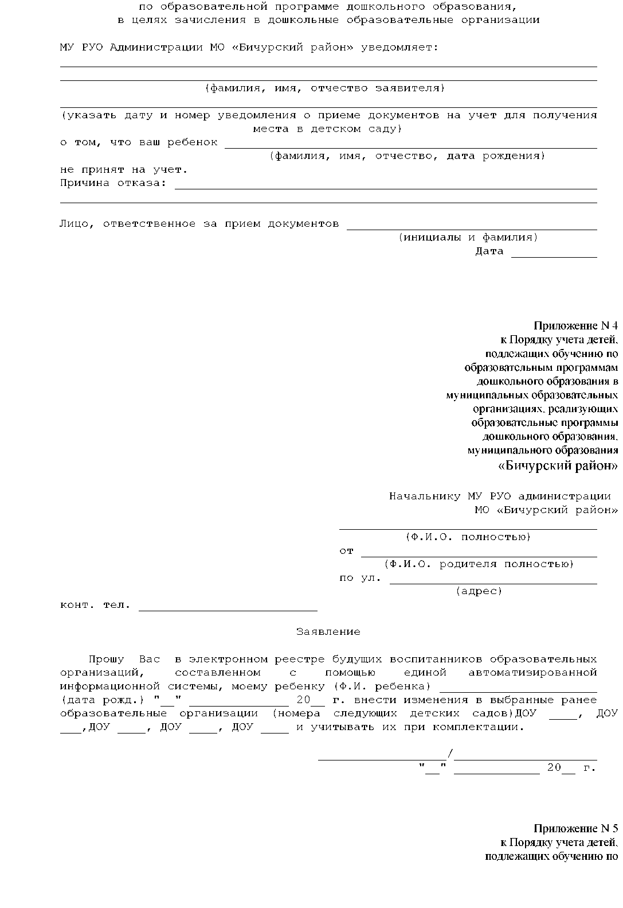

образовательным программам
дошкольного образования в
муниципальных образовательных
организациях, реализующих
образовательные программы
дошкольного образования,
муниципального образования
«Бичурский район»
Начальнику МУ РУО администрации
МО «Бичурский район»
конт. тел.
от
по
(Ф.И.О. полностью)
(Ф.И.О. родителя полностью)
ул.
(адрес)
Заявление
Прошу Вас перевести (Ф.И.О. ребенка, дата рождения)
" " 20 г.
из общей очереди в льготную очередь. С обработкой, передачей в РУО по
образованию и размещением в автоматизированной обработкой персональных
данных в информационных системах
согласен(на) /
не согласен(на) /
К заявлению прилагаю документы:
1. Свидетельство о рождении ребенка серия N .
Документ, подтверждающий льготную категорию (указать какой, N дату
выдачи):
1.
Подпись
(Ф.И.О. полностью)
"" 2 0
Приложение N 6
к Порядку учета детей,
подлежащих обучению по
образовательным программам
дошкольного образования в
муниципальных образовательных
организациях, реализующих
образовательные программы
дошкольного образования,
муниципального образования
«Бичурский район»
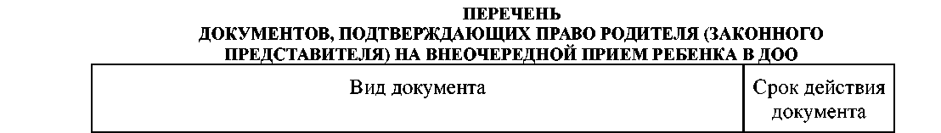

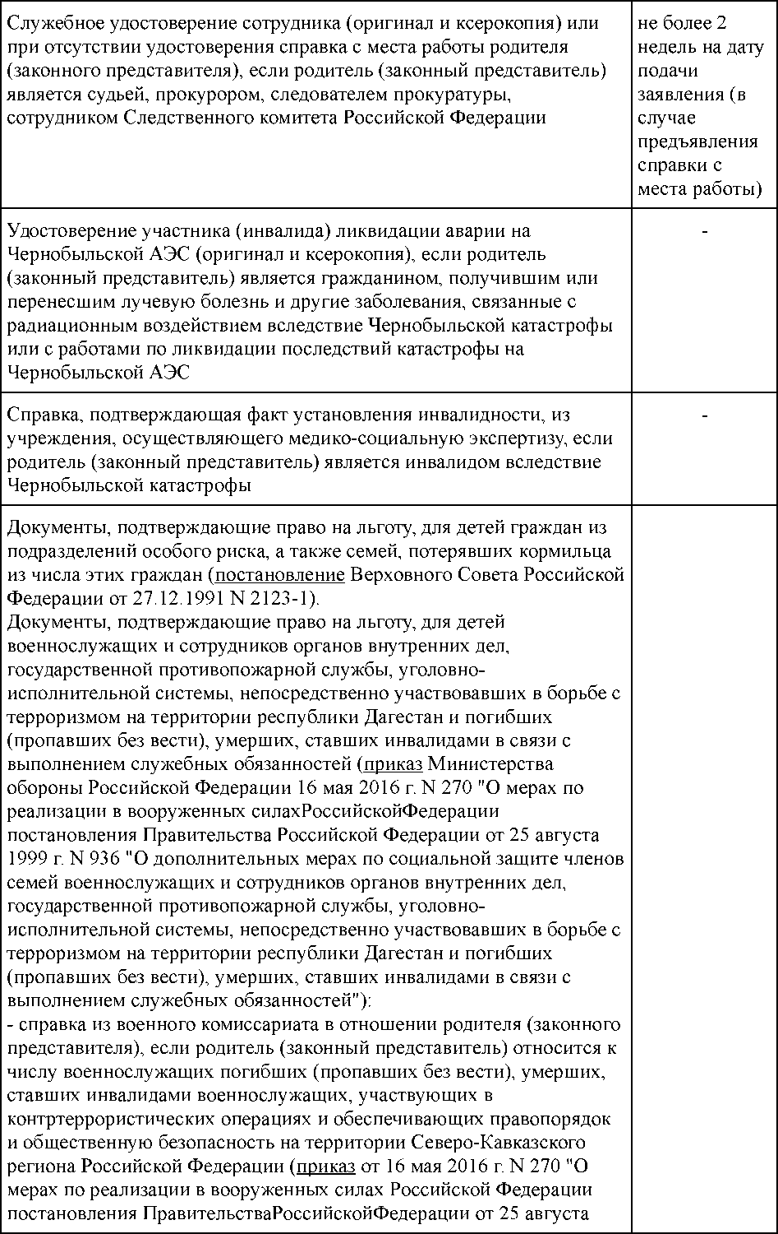

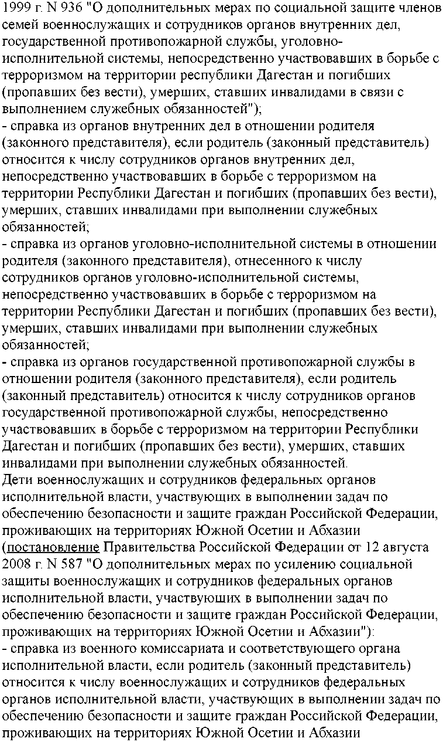
Приложение N 7
к Порядку учета детей,
подлежащих обучению по
образовательным программам

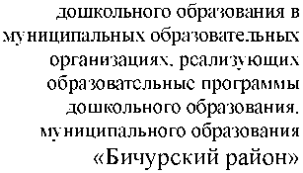
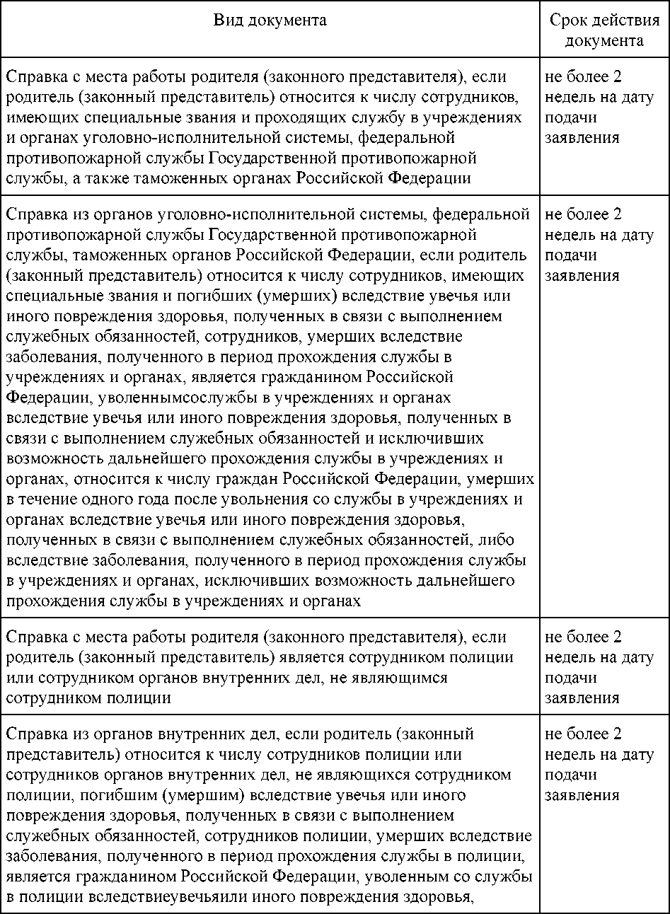

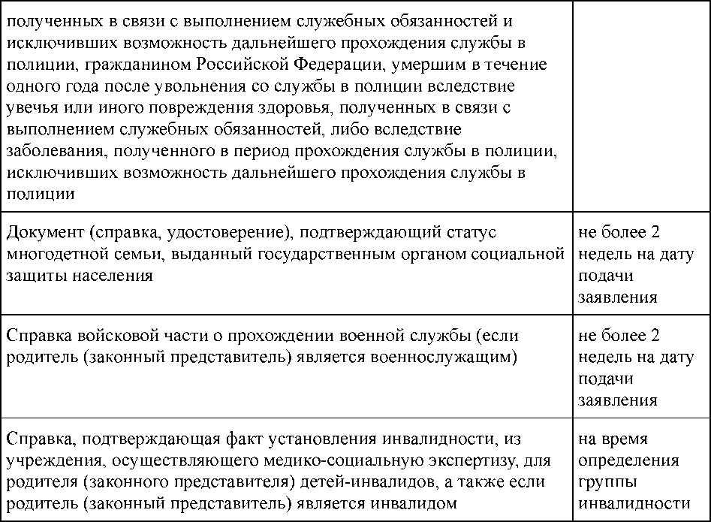
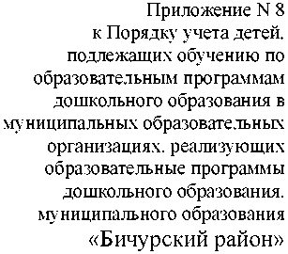
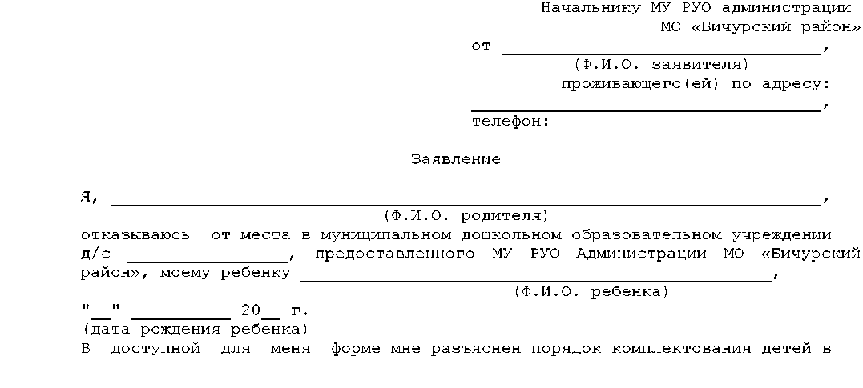

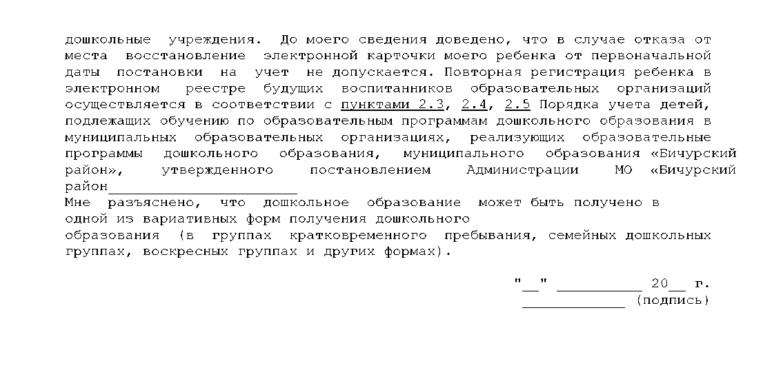

ДОКУМЕНТ ПОДПИСАН ЭЛЕКТРОННОЙ ПОДПИСЬЮ
СВЕДЕНИЯ О СЕРТИФИКАТЕ ЭП
Сертификат | 603332450510203670830559428146817986133868575894
Владелец | Жигжитова Г. А.
Действителен | С 31.03.2021 по 31.03.2022

